Educación para el trabajo

“Empatizamos y definimos para crear tiendas virtuales”

**(SEMANA 25)**

¡Hola! Te saluda Sebastián, comenzamos con la **Actividad 1** de la **Experiencia de Aprendizaje 7**, trabajaremos con el objetivo de generar ventas a través de tiendas virtuales para la venta de los productos característicos de nuestra comunidad.

**En esta actividad:**

* 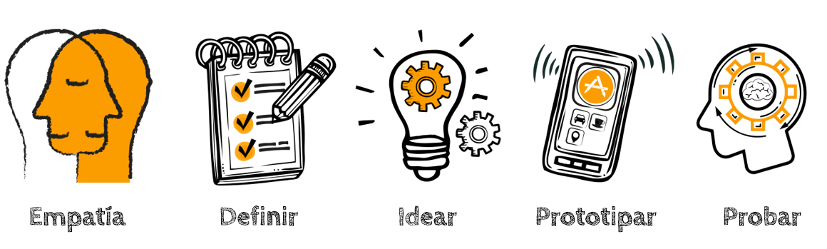Vamos a ‘**Empatizar’** mediante la técnica de la entrevista, previamente habiendo establecido nuestro reto o desafío específico. Luego de haber recogido información, vamos a ‘**Definir’** el problema.

Nos informamos para formular el desafío

Establecido este marco, ya tendremos definidas las personas a quiénes entrevistar u observar; serán las personas que ya tienen sus tiendas virtuales de sus productos o servicios, pero que no obtienen los éxitos esperados. Asimismo, ya tendremos el campo donde indagaremos y recogeremos información sobre tiendas virtuales; en este caso, será Internet.

(Lo que nos piden es encontrar algún negocio en nuestra familia en el que preferiblemente ya funcione o ya tengan una página web. En caso de que no encuentres uno, sólo invéntalo o imagínalo, de todos modos es sólo teoría no práctica xd)

**De acuerdo al campo comercial o productivo de tu familia o de las familias de tu contexto, redacta tu desafío a continuación:**

(Por ejemplo, si tienes un negocio familiar de venta de muebles vía online, pero que no obtienen los ingresos o resultados esperados, podrías poner como desafío o reto):

¿Cómo podríamos diseñar el prototipo de una tienda virtual, que mejore la producción y venta de artesanías de muebles por su tienda virtual en nuestra localidad?

Empatizar

En esta fase, una de las técnicas más pertinentes es la entrevista, que consiste en llevar a cabo entrevistas individuales con el objetivo de obtener información de las preferencias, actitudes y opiniones de las personas sobre el objeto de estudio enmarcado en el desafío; en este caso sería la “tienda virtual que mejore la producción y venta de artesanías de muebles en la localidad”.

(En tu entrevista puedes tratar de averiguar qué y cómo esta persona vende sus productos o servicios vía online, qué hace y cómo empezó, algunas preguntas por ejemplo serían estas):

* ¿Cómo empezó la venta por internet de su producto/servicio?
* ¿Cómo funciona la venta en su tienda virtual?
* ¿Cuántas personas o clientes reciben a diario?
* ¿Ha recibido opiniones sobre su producto/servicio de los mismos clientes? ¿Qué le han dicho?

Recuerda que, si no consigues a una persona que tenga tienda virtual, sólo inventa la historia, pero hazla ver real, así estarías practicando teóricamente :3

**Culminada la entrevista y la fase Empatizar, organiza la información que obtuviste. Te sugerimos tomar en cuenta la siguiente herramienta**

|  |  |  |
| --- | --- | --- |
| **Resumen después de la entrevista cualitativa** | | |
| **Objetivo de la entrevista**  (Escribes las preguntas previas sobre las que habías deseado averiguar). | **¿Qué has descubierto que no sabías?**  (Escribes lo inesperado, lo que no pensabas escuchar y que te parece muy valioso). | **¿Qué crees que te faltó descubrir?**  (Escribes algo que consideres que debes ampliar tal vez en otra entrevista). |
| **Usuario entrevistado**  (Describes el rol que desempeña de acuerdo a la temática que estás averiguando, por ejemplo, el dueño del negocio…). | **¿Qué te ha impactado?**  (Escribes lo que te llamó la atención o has intentado resolver y no pudiste). | **Después de la entrevista**  (Escribes qué respuestas obtuviste, qué debes cambiar, de qué tienes dudas y qué más debes averiguar). |

**De acuerdo a estos resultados, podemos establecer el POV:**

|  |  |  |  |  |
| --- | --- | --- | --- | --- |
| USUARIO | + | NECESIDAD | + | INSIGHT |
| Las familias de mi localidad | necesita | Vender sus productos característicos | porque | Necesitan aumentar sus ingresos por medio de las tiendas virtuales, ya que debido a la pandemia no pueden vender presencialmente, y no tienen mucho conocimiento de las nuevas tecnologías. |

(Si deseas o si lo vez compatible, puedes establecer el mismo POV, y también el mismo desafío):

¿Cómo podríamos nosotros ayudar a las familias a encontrar formas de mejorar sus ingresos de tiendas virtuales a través del marketing digital?

Evaluamos nuestros avances

**Competencia**: Gestiona proyectos de emprendimiento económico o social.

|  |  |  |  |
| --- | --- | --- | --- |
| Criterios de evaluación | Lo logré | Estoy en proceso | ¿Qué puedo hacer para mejorar? |
| Creé una propuesta de valor de una tienda virtual, a partir de formular el desafío, recoger la información y definir el problema. |  |  |  |

Espero que este documento te haya resultado útil :’3 ¡Nos vemos en la siguiente actividad!

Si te ayudo con estas guías, puedes agradecerme siguiéndome en mis redes:

<https://www.youtube.com/channel/UC5mNe7XZoqhQbbObpblpSZg>

<https://www.facebook.com/sebastian.durand.acosta.5891/>

**Sebastián Durand**